ГОДИШНИК НА МИННО-ГЕОЛОЖКИЯ УНИВЕРСИТЕТ “СВ. ИВАН РИЛСКИ”, Том 56, Св. I, Геология и геофизика, 2013
ANNUAL OF THE UNIVERSITY OF MINING AND GEOLOGY “ST. IVAN RILSKI”, Vol. 56, Part I, Geology and Geophysics, 2013

ПРОГРАМА ЗА РЕШАВАНЕ НА ОБРАТНАТА ГРАВИМЕТРИЧНА ЗАДАЧА ЧРЕЗ ОПТИМИЗИРАНЕ НА МОДЕЛИ СЪСТАВЕНИ ОТ КРАЕН БРОЙ ТРИИЗМЕРНИ ПРИЗМАТИЧНИ ТЕЛА

Християн Цанков, Ивайло Папратилов

Минно-геоложки университет “Св. Иван Рилски“, 1700 София; ch.tzankov@gmail.com, i.papratilov@gmail.com

РЕЗЮМЕ. Разработена е програма за решаване на обратната гравиметрична задача за сложни триизмерни модели, съставени от краен брой елементарни призматични тела. За целта долното полупространство се запълва с призматични тела, броят, размерът и свойствата на които се задават предварително в зависимост от поставената задача и могат да бъдат променяни в хода на нейното решаване.

PROGRAM FOR SOLVING THE INVERSE GRAVITY PROBLEM BY OPTIMIZING MODELS FROM A FINITE NUMBER OF PRISMS
Christian Tzankov, Ivaylo Papratilov
University of Mining and Geology “St. Ivan Rilski”, 1700 Sofia; ch.tzankov@gmail.com, i.papratilov@gmail.com

ABSTRACT. A program was developed for solving the inverse gravity problem for complex three-dimensional models, made of a finite amount of simple prismatic bodies. For this purpose the Earth’s sub-surface is filled with prisms or cubes, the number, size and properties of which are set in advance depending on the task. These parameters can be changed in the course of the solution.

Въведение
Идеята за използване на мрежа от елементарни тела с цел пресъздаване на сложни двумерни или триизмерни модели при решаването на правата и обратната задача в геофизиката е известна отдавна (Cordell, Henderson, 1968; Ставрев, Радичев, 1984). С развитието на изчислителната техника и въвеждането на нови технологии, тежките и продължителни процедури по реализирането й са значително опростени. Решавана на времето с помощта на едни от най-мощните компютри, днес задачата може да бъде изчислена сравнително бързо и на персонален компютър. Намаленото време за смятане, дава възможност за усложняване на модела, респ. увеличаване броя на градивните единици (ядрата), от които е съставен той. Естествено трябва да бъде спазван принципът за оптималност на геофизичния модел.

В настоящата работа е представена разработената от авторите компютърна програма StratumDGrav3D за решаване на обратната гравиметрична задача за сложни триизмерни модели, съставени от краен брой елементарни призматични тела. За целта долното полупространство се запълва с вертикални, правоъгълни, призми, броят, размерът и свойствата на които се задават предварително в зависимост от поставената задача и могат да бъдат променяни в хода на нейното решаване.

Главната идея при създаването на гравиметричния модел е това, че аномалообразуващите тела могат да се апроксимират с помощта на комбинация от неподвижни по осите X и Y правоъгълни, вертикални призми с променливи височини и вертикално разположение. Всяка призма в модела се характеризира с постоянна ефективна плътност Δρ, която може да бъде променяна по време на решаване на задачата.

Разработената компютърна програма служи както за решаване на правата, така и на обратната гравиметрични задачи. Освен за нуждите на практиката, програмата може да бъде използвана и за учебни цели.

В предхождащи изследвания на авторите (Папратилов, Цанков, 2012) са проведени тестове за избор на най-подходящо ядро (призма), което да бъде използвано при създаване на настоящата програма. За целта в MATLAB среда са сравнени известните от литературата призматични модели на S. E. Hjelt, 1974 и D. Plouff, 1976. Основен критерий при избора на модел беше времето за изчисляване на правата гравиметрична задача. От извършените наблюдения е направен извода, че за разработката на програмата за решаване на обратната гравиметрична задача, за полето на сложни триизмерни модели съставени от елементарни призматични тела, моделът на Hjelt е по-добрият избор.

Теоретични бележки
Моделът на Hjelt е приложим за изчисляване силата на тежестта на вертикална (фиг. 1) или наклонена призма. Гравитационната аномалия се пресмята с израза:

,

където

.

В уравнение (2) е разстоянието между точката на наблюдение с координати P(x,y,z) и източника (x₀,y₀,z₀), а , където φ е ъгъла на наклона на призмата.

Интегралната функция T₀ е диференцирана по отношение на z като след съответните преобразувания е получен следният опростен израз (Hjelt, 1972):

,

където:

;
;
;
;
;
;
;
;
;
;
;
;
;
;
;
;
.

Трябва да се има предвид, че в уравнение (3), когато , променливата u приема съответно стойности u₁’ и u₂’, а при – съответно u₁ и u₂. Освен това при решаване на задачата за правоъгълна призма (φ = 90°) от същото уравнение отпадат вторият и петият елемент от сумата в скобите, като по този начин уравнението за силата на тежестта на призмата става идентично с формулата изведена от Nagy (1966).

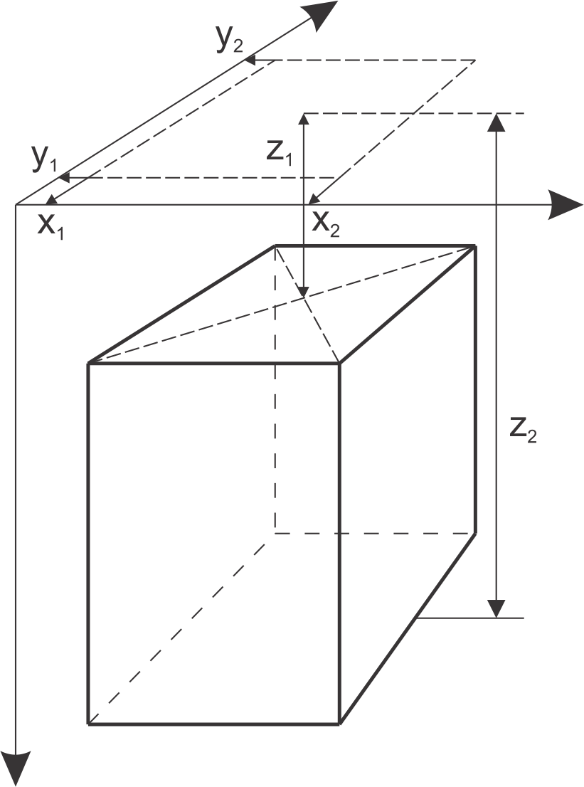

Фиг. 1. Пространствени параметри на вертикална правоъгълна призма (Папратилов, Цанков, 2012)

Всяка една от призмите изграждащи гравиметричния модел има специфични пространствени и плътностни свойства като всички те се характеризират с хомогенна ефективна плътност; хоризонтални горни и долни повърхнини; две по две успоредни стени. Параметрите на вертикалната призма са представени на фиг. 1. Тя е дефинирана в правоъгълна координатна система, като в илюстрирания случай положителната посока на оста Z е надолу. Необходимите параметри за изчисляване гравитационното поле на призма са координатите на особените й точки x₁, x₂, y₁, y₂, дълбочините до горната и долната повърхности z₁ и z₂ и ефективната й плътност – Δρ. Полето на модела, съставен от m на брой призматични тела, се изчислява като сума от гравитационните влияния на всички призми в него:

.

Принцип на работа на програмата
Програмата StratumDGrav3D, предназначена за решаване на правата и обратна гравиметрична задача чрез запълване на долното полупространство с краен брой триизмерни призматични тела, представлява част от пакет програми за решаване на двумерни (Цанков и Радичев, 2010) и триизмерни прави и обратни гравиметрични задачи с главна управляваща програма POTENT_Grav. Тя има два режима на работа: режим права и режим обратна задача.

Решаване на правата гравиметрична задача
При решаване на правата задача, операторът собственоръчно въвежда най-напред параметрите на изчислителната мрежа (размери, стъпка), или импортира готова мрежа с релеф, след което в интерактивен режим изчертава контура на горнището на желаната призма върху активния програмен прозорец. При потвърждение моделът се визуализира, след което може да бъде решена правата задача. Геометричните и физични (плътностни) свойства на призмата могат да бъдат променяни по всяко време чрез отваряне на допълнителен прозорец от падащо меню на десния бутон на мишката. Всяка призма от модела може да бъде разцепена на подходящо количество призми, което се определя чрез въвеждане на техния брой по X, Y и Z в допълнителен програмен прозорец. По този начин може да се изгради пространствен модел от еднакви по размер „вторични“ призми, имащи общ обем и външни граници като тези на “изходната“ призма (фиг. 2). След извършване на тази операция параметрите на новополучените призматични тела, също могат да бъдат променяни в зависимост от нуждите на моделирането.

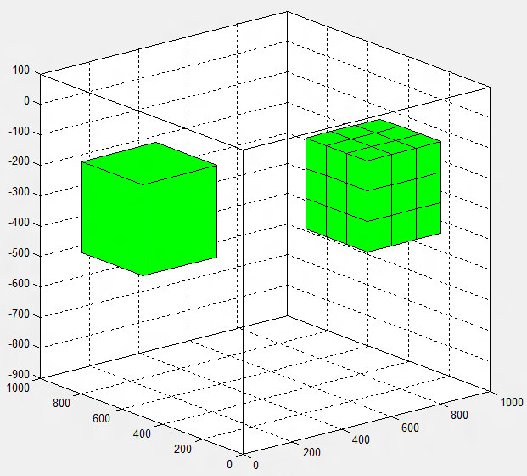

Фиг. 2. Преобразуване на изходна призма в мрежа от призми с размер 3х3х3 единици (в реалния случай пространственото положение не се променя)

Решаване на обратната гравиметрична задача
За решаване на обратната гравиметрична задача е необходимо изследваното аномално гравитационно поле да бъде предварително подготвено във файлов формат от вида GRD Surfer 6 Text Grid (*.grd) или DAT XYZ (*.dat). Готовият файл, съдържащ пространственото разположение на аномалията се импортира в програмата като има възможност за вмъкване и на файл с релеф, но свойствата (размер и стъпка) на двата файла трябва предварително да бъдат оеднаквени. След тези начални процедури, се пристъпва към създаване на призматичния модел. В зависимост от особеностите на решаваната задача и характера на аномалното поле, подходът може да бъде различен, но възможните операции с призмите в модела са идентични на тези при решаване на правата задача. След създаване на модела, операторът визуално сравнява измереното с изчисленото поле и анализира тяхно разликово поле като същевременно следи и някои други характерни числени оптимизационни параметри представени накратко по-долу.

Параметри за оценка на оптимизацията
Когато се оптимизира теоретичен (синтетичен) модел, т.е. параметрите на смутителите са известни, интерес представлява разстоянието между синтетичния q_{k} и оптимизирания q_{l}. То се определя чрез модула на разликовия вектор

.

Сравняваните параметри в n-мерното евклидово пространство Q на двата модела се разглеждат като точки или радиус-вектори и могат да бъдат геометрични (особени точки, обем и др.) или физични (плътност, маса).

Подобно на горния критерий, стойностите g на зададеното поле и изчисляваните в процеса на подбора стойности g_{k} на оптимизираното поле се разглеждат като точки или радиус-вектори в n-мерно евклидово пространство G с разстояние между тях

.

Квадратът на това разстояние, който всъщност, представлява нормата на разликовото поле между аномалните стойности g и оптимизираните чрез модела q стойности g на полето, се пресмята с израза:

,

а от функцията F(q) се определя средноквадратичната грешка между двете полета изчислена по формулата:

.

Алгоритми на оптимизацията
Оптимизацията на модела се извършва с помощта на някои модифицирани за целите на решаването на обратната гравиметрична задача подпрограми и алгоритми включени в Оптимизационния модул на MATLAB. Изборът на метод за минимизиране на функционала F(q) става от диалогов прозорец, който изскача след стартиране на автоматизираната оптимизация.

Метод Левенберг-Марквард (Levenberg-Marquardt Method). Този метод за оптимизация се е наложил като най-подходящ в досегашната геофизична практика. При него се извършва безусловна минимизация на функцията. Той притежава диференциални авторегуляризиращи свойства.

Метод на доверителната област (Trust-Region Reflective Method). Оптимизацията при този метод се извършва в рамките на вътрешно изчислена или предварително определена област на допустимите решения, която в зависимост от получените резултати се разширява или свива. Търсенето на глобалния минимум се извършва по начин принципно идентичен с този в предишния метод (нютонов принцип).

Вградените в разработената програма настройки по подразбиране за посочените минимизиращи методи могат да бъдат променяни в диалогов прозорец, отварящ се непосредствено преди началото на автоматизираната оптимизация. Някой настройки са специфични за отделните алгоритми, а други като например брой итерации, брой изчислявания на целевата функция, допустими отклонения в стойностите между две итерации и т.н., са общи.

В допълнение, към метода на доверителната област има възможност за ръчно и/или програмно добавяне и премахване на ограничения в параметрите на модела като по този начин се цели осигуряване на стабилност и надеждност на решението на обратната задача. При наличие на допълнителна геоложка, геофизична или друга информация, подходящо заложени ограничения или написани ограничителни подпрограми могат да насочват оптимизационния процес, довеждайки до смислени в геоложки смисъл резултати.

Резултатите от решението на обратната гравиметрична задача се представят визуално и се съхраняват във файл, включващ данни за измереното и моделното поле, първото приближение и оптимизирания модел, разстоянието между тях брой итерации, геометричните параметри на моделите, моделните ограничения и т.н.

Тестване на програмните алгоритми
В по-ранните работи на авторите са проведени изпитания върху основната програма за модела на призма, имащи за цел изследване на нейните свойства и коригиране на евентуални грешки при написването й. За целта полето на призма, намираща се на голямо разстояние от измервателните точки, е сравнено с полето на сфера, имаща същия обем, плътност и разположение. Получените резултати показват, че от гледна точка на аналитичните изрази за решаване на правата задача, моделът на призма е решен коректно (Папратилов, Цанков, 2012). В изложението по-долу, разгледаните два основни примера изследват поведението на цялостната програма като за решаване на обратна гравиметрична задача е използван алгоритъм, основаващ се на метода на доверителната област (More, Sorensen, 1983).

За решаване на представените примери е използвана работна станция със следните параметри: MB: Supermicro SYS-7046GT-TRF; CPU: 2 x Intel Xeon E5620, 4 Cores x 2.40GHz; GPU: 2 x Tesla C2050, 448 CUDA Cores; VGA: NVIDIA Quadro 600; RAM: 6 x Kingston 4GB, DDR3-I333

Пример 1
В първия случай е решена правата задача за сфера с радиус R = 200 m и обем V = 33510322 m³. Центърът на сферата S1(x_{c},y_{c},z_{c}) е разположен на дълбочина h = -300 m, намираща се в средата на координатна мрежа с размери 1000х1000 m при разстояние между наблюдателните точки m и ефективна плътност Δρ = 0,2 g/cm³ (тъмният обект на фиг. 3). Резултантната гравитационна аномалия на сферата е използвана за решаване на обратната гравиметрична задача като долното полупространство в обширна област около нейния максимум (X = 200 : 800; Y = 200 : 800) е запълнено плътно с 6 x 6 = 36 призми със страна 100 х 100 m. При така моделираното първо приближение призмите са зададени с ефективна плътност като тази на сферичния модел, а горнището и долнището им са съответно на кота 0 и -600 m. При последвалото решение на обратната задача Δρ и координатите на призмите по осите X и Y са фиксирани, а вертикалните координати са ограничени до нулевото равнище. Броят на оптимизираните променливи е 72.

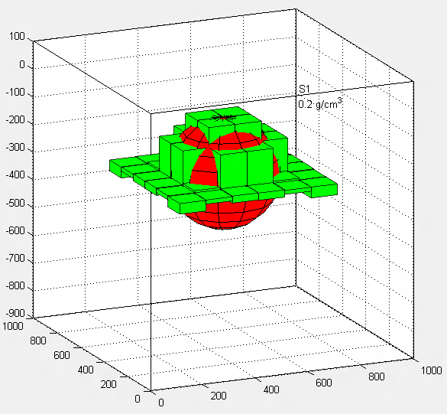

Фиг. 3. Пространствено разположение на източника на полето (тъмната сфера) и оптимизирания модел съставен от призми

След 27 итерации и около 15 min изчислително време, оптимизацията е прекратена автоматично, тъй като относителната сума на квадратите на разликите r = 3,53.10⁻⁷ на оптимизираните променливи между две последователни итерации е отчетена по-малка от зададения критерий TolFun = 10⁻⁶.

От визуалния анализ на решението (фиг. 3) се вижда, че призмите в модела са заели изометрична форма близка до тази на аномалообразуващия обект от синтетичния модел – сферата. Разположените в зоната на максимума на аномалното гравитационно поле тела са с най-голяма височина (~334 m) като тя намалява радиално с отдалечаване от него. Намиращите се по границата на призматичния модел обекти имат най-малка височина, която варира от 12 до 40 m. Естествено поради по-голямата близост до наблюдателната мрежа, горните граници на призмите са по-близки до формата на оригиналния смутител, докато долните са изместени леко в посока нагоре.

Общият обем на призмите в оптимизирания модел възлиза на V_{l} = 32080016 m³, който сравнен с този на сферата съгласно (5) дава d_{V} = 1430306 m³. След по-подробен анализ се оказва, че тази на пръв поглед голяма разлика представлява едва 4% от масата на сферата, т.е. аномалното поле на оптимизирания модел е генерирано от маси, съставляващи 96% от масата на източника на полето.

Разликовото поле на гравитационната аномалия на сферата и съставения от призматични тела оптимизиран модел е показано на фиг. 4 и приема стойности от -0,0010 до 0.0012 mGal.

Фиг. 4. Разликово поле между аномалното поле на сферата и оптимизирания модел съставен от вертикални правоъгълни призми

В таблицата по-долу са представени измененията на стойностите на функционала F(q) при всяка итерация на автоматизираната оптимизация.

Таблица 1. Изменение на стойността на нормата на разликовото поле за всяка итерация при оптимизацията на модела
Ит. № | F(q) | Ит. № | F(q) | Ит. № | F(q)
0 | 2,24.10³ | 10 | 3,17.10⁻³ | 20 | 1,02.10⁻³
1 | 1,70.10³ | 11 | 2,69.10⁻³ | 21 | 1,02.10⁻³
2 | 9,88.10² | 12 | 1,93.10⁻³ | 22 | 1,02.10⁻³
3 | 3,19.10² | 13 | 1,93.10⁻³ | 23 | 1,01.10⁻³
4 | 5,75.10¹ | 14 | 1,69.10⁻³ | 24 | 1,01.10⁻³
5 | 1,08.10¹ | 15 | 1,38.10⁻³ | 25 | 9,94.10⁻⁴
6 | 4,96.10 | 16 | 1,29.10⁻³ | 26 | 9,68. 10⁻⁴
7 | 5,84.10⁻¹ | 17 | 1,25.10⁻³ | 27 | 9,67.10⁻⁴
8 | 4,98.10⁻² | 18 | 1,14.10⁻³ | − | −
9 | 1,51.10⁻² | 19 | 1,14.10⁻³ | − | −

От изложените в таблицата резултати се вижда, че въпреки сравнително неточно зададеното първо приближение (F(q) = 2240 mGal), след известен брой итерации, оптимизационния процес постепенно достига до локален минимум, при който функцията F(q) приема стойности близки до нула. Изчислената след последната 27^{-ма} итерация средноквадратична грешка между двете полета е Σ = ±4,31.10⁻⁴ mGal.

Пример 2
Този пример има за цел да изследва възможностите на програмата и използвания алгоритъм да решава обратната задача за полето на сравнително сложни пространствени модели. За целта е създаден синтетичен модел съставен от 8 х 8 = 64 бр. призми с хомогенна плътност Δρ = 0,2 g/cm³ и страни 75 х 75 m. Височината на 60 от тях е 100 m, а на останалите 4 съответно 278, 300, 389 и 400 m (фиг. 5а). Общият обем на телата в модела е V = 41 439 375 m³. Призмите са подредени в правоъгълна координатна мрежа идентична с тази от предишния пример и в същите граници. Въз основа на полето на синтетичния модел е решена обратната гравиметрична задача като първоначално е очертана една единствена вертикална призма с контур съвпадащ с този на модела от правата задача (x₁ = 200 m, x₂ = 800 m; y₁ = 200 m, y₂ = 800 m). Горната и долната й граници са определени чрез няколкократно комбинирано ръчно и автоматизирано моделиране съответно на -350 m и -550 m, а ефективната плътност е фиксирана на Δρ = 0,2 g/cm³. Първото приближение е съставено след като призмата е разцепена на 8 х 8 призми. Преди преминаване към автоматизирано решение на обратната задача ефективната плътност и координатите на призмите по осите X и Y са фиксирани. Въведено е ограничение за долната и горната им граници, така че да не придобиват стойности съответно < -450 m и > -450 m. Броят на оптимизираните променливи е 128.

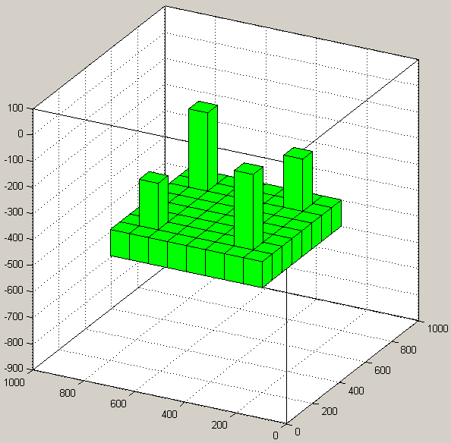
а)
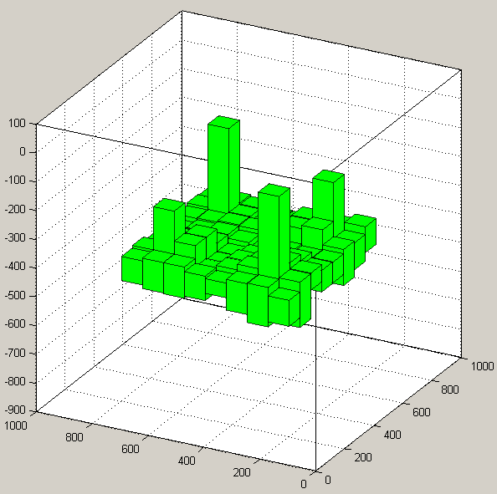
б)
Фиг. 5. Пространствено разположение на синтетичния (а) и оптимизирания (б) модел
Оптимизацията е спряна автоматично след 29 цикъла, което отне около 87 min. Причината за прекратяване на процеса отново са минималните промени в стойностите на оптимизираните променливи в две последователни итерации (r = 7,21.10⁻⁸).

Полученият оптимизиран модел (фиг. 5б) наподобява в общи линии теоретичния модел (фиг. 5а). Четирите отличаващи се по дълбочина на горнището си призми се очертават ясно след оптимизацията, стърчейки над общата група тела в модела.

Сумарният обем на оптимизирания модел е
V_{l} = 41 282 608 m³. Разликата между двата модела съгласно (5) е d_{V} = 156 767 m³. В процентно отношение масата на оптимизираното решение представлява 99,6 % от тази на синтетичния модел.

Разликовото поле на двата модела (фиг. 6) е в границите -0,00011 – 0.00017 mGal.

Фиг. 6. Разликово поле между аномалията и полето на оптимизирания модел

Нормата на разликовото поле след последната 29^{-та} итерация е F(q) = 7,53.10⁻⁵, a средноквадратичната грешка между двете полета – Σ = ±3,81.10⁻⁵ mGal.

Заключение
Разработени са алгоритми и програма за решаване на правата и обратна триизмерната гравиметрична задача чрез запълване на долното полупространство с краен брой триизмерни призматични тела.

Създадена е подпрограмата StratumDGrav3D, работеща с основната програма POTENT_GRAVG, която работи в два режима: първи – решаване на правата и втори – решаване на обратна гравиметрична задача. Интерфейсът на програмата и комплекта подпрограми е графичен (ГПИ) и са написани в MATLAB среда. За оптимизирането на тестовите модели е използван методът на доверителната област.

За оценка качеството на оптимизацията са въведени стандартни критерии: стойност на оптимизирания функционал, средноквадратично отклонение между моделната и измерената гравитационна аномалия, геоложко осмисляне на оптимизираното решение.
За настройка на програмите са проведени множество тестове, имащи за цел оценяване надеждността и достоверността на решаваните прави и обратни гравиметрична задачи.

Представените тестови примери върху синтетични модели показват, че при добре изразени гравиметрични аномалии на различни по сложност геометрични модели с известна ефективна плътност, разработената програма решава надеждно обратната гравиметрична задача. По този начин, може да се счита, че получените при работа с подпрограма StratumDGrav3D гравиметрични резултати са издържани от геофизична гледна точка.

Литература
Димитров, Л. 1976. Гравипроучване. С., Техника, 290 c.
Папратилов, И., Х. Цанков. 2012. Сравняване точността и скоростта на изчисляване на правата и обратна гравиметрична задача за две вертикални правоъгълни призми в MATLAB среда. – X-та Национална младежка научно-практическа сесия, 23-24 април 2012 г., София.
Ставрев, П., Р. Радичев. 1984. Комплект програми и подпрограми за обработка и интерпретация на магнитни аномалии. Инструкции към Лабораторията по магнитопроучване при катедра "Приложна геофизика".
Тончев, Й. 2009. MATLAB: Преобразувания, изчисления, визуализация. Част III. С., Техника, 333 c.
Цанков, Х., P. Радичев. 2010. Алгоритми и програми за интерпретация на двумерни гравитационни аномалии в МАТЛАБ среда. – Год. МГУ, 53, Cв. 1, 174-181.
Cordell, L., R. G. Henderson. 1968. Iterative three-dimensional solution of gravity anomaly data using a digital computer. –Geophysics, 33, 596-601.
Hjelt, S. E. 1972. The gravity anomaly of dipping a prism. –Geoexploration, 12, 29-39.
More, J., D. Sorensen. 1983. Computing a trust region step. –SIAM J. Sci. Comput., 4, 3, 553-572.
Papratilov, Iv., Ch. Tzankov. 2012. Comparing the accuracy and speed of calculation of two vertical rectangular prisms in MATLAB environment. – 3rd International Geosciences Student Conference, 29-31 May 2012, Belgrade.

